Государственное учреждение образования
«Брестский областной центр туризма и краеведения детей и молодежи»

Республиканский конкурс экологических проектов
«Зеленая школа»

номинация
педагогическая копилка
«За природу в ответе и взрослые, и дети»

Методическая разработка

Как вести себя в природе

Автор-составитель:
педагог дополнительного
образования
А.А. Мальцева

Брест 2020
Цель: познакомить с правилами поведения в природе.
Задачи:
образовательные:
– конкретизировать, углублять и систематизировать знания о природе;
развивающие:
– развивать стремление глубже познавать окружающий мир, беречь его;
воспитательные:
– воспитывать бережное отношение к окружающей природе, к своему здоровью.
Оборудование: картинки «экологических знаков», карандаши, иллюстрации, фишки.
Формы и методы: познавательная беседа, дидактические игры, практическая работа по изготовлению книжки-раскраски.
Ход занятия:
- Организационный этап.
  - Подготовка к занятию.
- Конструирующий этап.
2.1. Теоретический модуль.
Знакомство с правилами поведения в природе.
2.2. Практический модуль.
Игра «Экологический светофор».
Практическая работа «Изготовление книжки-раскраски «Как вести себя в природе»».
3. Итоговый этап.
3.1. Подведение итогов занятия.
3.2. Рефлексия.

1.1.Подготовка к занятию.
Игра-приветствие.
Учащиеся становятся полукругом.
Станем рядышком, по кругу,
Скажем «Здравствуйте!» друг другу.
Нам здороваться ни лень:
Всем «Привет!» и «Добрый день!»;
Если каждый улыбнётся –
Утро доброе начнётся.
– ДОБРОЕ УТРО!!!
2.1. Теоретический модуль.
– Почему жизнь человека тесно связана с природой? (ответы детей)
– Без чего невозможно жить на Земле? (ответы детей)
– Послушайте сказку и скажите, над какой темой будем сегодня работать.
Жил на свете Человек. Жил он на краю леса в маленькой избушке, на зверей охотился, рыбу ловил, свежим воздухом дышал, воду родниковую пил.
Вот однажды пошел Человек на рыбалку через лес и не узнал его: было повсюду много мусора: бумаг, стекол, банок. Пришел он к реке, долго сидел у воды, а рыба все не клюет. Вдруг чувствует: что–то есть! Вытянул…
– Как вы думаете, что вытянул Человек?
– А вытянул он консервную банку. Вздохнул, положил банку возле себя и снова закинул удочку. Во второй раз вытянул полиэтиленовый пакет с мусором. Совсем грустно стало Человеку от такой рыбалки, и закинул он удочку в третий раз. Вдруг чувствует – крючок кто–то в глубину тянет… – Вытянул и глазам своим не поверил.… Смотрит, а перед ним Золотая Рыбка. Человек как воды в рот набрал, ничего сказать от удивления не может. Говорит ему рыбка:
– Ты Человек!!! Значит, попросишь исполнения своих желаний. Загадывай! А за это ты меня отпустишь обратно в реку.
Ладно, – говорит Человек, – Раз уж так заведено, исполни единственное желание, и я тебя отпущу.
– Ребята, как вы думаете, какое желание попросил исполнить Человек? (ответы)
– Сделай так, Золотая Рыбка, чтобы по–прежнему в реке ловилась рыба, а не консервные банки. И ответила Золотая Рыбка: «Человек! Ты сам губишь природу, сам и попробуй все исправить»!!!
– Почему Золотая Рыбка отказалась исполнить желание? Может ли Человек сам помочь природе, спасти ее от загрязнения? (ответы детей)
– И понял Человек, что не нужно волшебной силы, чтобы очистить природу от мусора, а надо самому ее беречь. Поблагодарил он Золотую Рыбку за совет, отпустил ее в реку, сам собрал весь мусор, и больше никогда не бросал его, и детям своим наказывал любить и беречь природу.
– Чему нас учит эта сказка? Как, по вашему мнению, может звучать тема нашего урока?
– На сегодняшнем занятии мы с вами поговорим о том, как должен вести себя человек, чтобы сберечь природу.
– Вы любите наш город? Назовите самые любимые места.
– Каким хотите видеть его? (ответы детей)
– А что, по вашему мнению, портит наш город? (ответы детей)
Особым видом загрязнения окружающей среды является бытовой мусор.
– Что это такое? Где мы видим его? (ответы детей)
К сожалению, многие птицы, растения и животные встречаются все реже. Как вы думаете почему? (Дети перечисляют: убивают животных, вырубают леса, ловят рыб сетями, ловят сачками бабочек, срывают цветы, заводы сливают грязную воду в водоемы).
– Охрана растений и животных – проблема государственная, а вот мы с вами можем ли помочь природе, стать ей другом? (Можем: не будем рвать цветы, ломать деревья, разорять гнезда и т.д.).
– Многие правила поведения в природе можно сообщить не только с помощью слов, но и с помощью условных знаков
– При входе в лес тоже можно было бы вешать специальные знаки. Какие? Давайте познакомимся с некоторыми из них.
– Давайте зачитаем их и посмотрим, какими значками изобразили эти правила. (Приложение 1)
- Не ломай ветви деревьев и кустарников.
Живое существо, ветви вместе с листьями играют важную роль в его жизни. Например, листья участвуют в дыхании растения. Какое же право мы имеем бессмысленно обламывать ветки, мешать растению жить? К тому же листья выделяют в воздух кислород, задерживают пыль, не случайно там, где много растений, легко дышится. Мы должны помнить и о красоте растений, которую можем нарушить, обламывая ветви. Это правило относиться ко всем без исключения деревьям и кустам, и к цветущей черемухе и сирени, которые особенно часто страдают из-за своей красоты.
- Не повреждай кору деревьев!
Известно, что ребята нередко повреждают кору деревьев, делают отметены. Это очень вредит деревьям (через ранку вытекает сок, могут проникнуть под кору микробы и грибы трутовики, которые вызывают заболевания и даже гибель дерева) и нарушает красоту природы.
- Не собирай березовый сок.
Помни, что это вредит дереву.
- Не рви в лесу, на лугу цветов.
Пусть красивые растения остаются в природе! Помни, что букеты можно составлять только из тех растений, которые выращены человеком.
Сбор дикорастущих растений на букеты – очень мощный фактор воздействия человека на природу. Его часто недооценивают, считая, что вред, наносимый при этом растительному миру, не заслуживает внимания. Однако, именно давняя привычка рвать цветы привела к исчезновению очень многих растений в местах, часто посещаемых людьми ( сон- трава, венерин башмачок , стародубка и другие ). Жертвами нашей «любви» к цветам стали не только изначально редкие растения, но и когда-то в полнее обычные, даже массовые виды, такие как ландыш. Важно показать какой вред природе могут нанести люди, если сорвут даже по одному – единственному цветку. Ведь от красоты луга не останется и следа, если там побывают любители «скромных букетиков». Важно, чтобы ребята осознали простые истины: выросший на лугу цветок находиться здесь «у себя дома», он связан с другими обитателями луга. Например, к цветку прилетают насекомые, которые питаются его нектаром. После цветения появляются плоды и семена. Они попадают в почву, где из семян вырастают новые растения. Имеем ли мы право срывать цветок только для того, чтобы некоторое время полюбоваться им? Конечно, нет. Для этого специально выращивают красивые растения в садах, на клумбах, в оранжереях и т.д. А красивые дикорастущие цветы должны оставаться в природе.
- Съедобные ягоды, орехи собирай так, чтобы не повреждать веточек.
- Не сбивай грибов, даже ядовитых.
Помни, что грибы очень нужны в природе.
Известно, что грибы, в том числе и не съедобные для человека, являются компонентом леса. Своей подземной частью – грибницей – они срастаются с корнями деревьев, кустарников, трав, обеспечивая их водой, минеральными солями, ростовыми веществами. Для животных грибы служат пищей и лекарством. Грибы являются санитарами леса: они участвуют в разложении растительных остатков. Не менее важно и то, что грибы украшают лес. Именно мухомор, как известно, является одним из самых красивых наших грибов.
- Не обрывай в лесу паутину и не убивай пауков.
Пауки – традиционный объект не приязни, брезгливого отношения со стороны человека. Это предубеждение основано на не знании, не внимании к окружающему. Пауки являются такой же полноправной составной частью природы, как и другие животные. Жизнь пауков полна интересных подробностей многие, из которых доступны для детских наблюдений. Сети пауков, да и сами они, по – своему красивы. К тому же эти хищные существа уничтожают множество комаров, мух, тлей и других насекомых, приносящих ущерб человеку и его хозяйству.
- Не лови бабочек, шмелей, стрекоз и других насекомых.
- Не разоряй гнезда шмелей.
Шмели – насекомые, численность которых в последнее время повсеместно резко сократились. Причина этого – широкое, не умеренное использование в сельском хозяйстве ядохимикатов, к которым шмели очень чувствительны; уничтожение шмелиных гнезд при сенокошении, выжигание сухой травы на лугах. Усугубляет тяжелое положение шмелей разорение их гнезд ради меда, который, кстати, не вкусен, или просто ради забавы. А ведь шмели являются единственными опылителями бобовых растений. Без них не было бы в лесах и на лугах клевера, люцерны, горошка и т.д.
- Не разоряй муравейники.
- Береги лягушек, жаб и их головастиков.
- Не убивай змей даже ядовитых.
Все они нужны в природе. А из яда ядовитых змей человек получает ценнейшее лекарство.
- Не лови диких животных и не уноси их домой.
Известно, что ящерицы, ежи, некоторые рыбы, птицы не редко оказываются жертвой любви ребят к «нашим меньшим братьям», которая выражается в том, что этих животных ловят, приносят домой (или в детский сад) и пытаются содержать в неволе. Чаще всего такие попытки заканчиваются гибелью животных, так как условия не воли не могут заменить им естественной природной среды.
- Не подходи близко к гнездам птиц.
По твоим следам их могут отыскать и разорить хищники. Если случайно окажешься возле гнезда не прикасайся к нему, сразу же уходи. Иначе птицы – родители могут на совсем покинуть гнездо.
- Не разоряй птичьи гнезда.
- Если у тебя есть собака не пускай ее гулять в лесу или в парке весной или в начале лета.
Она легко может поймать плохо летающих птенцов и беспомощных детенышей зверей.
- Не лови и не уноси здоровых птиц.
- В лесу старайся ходить по тропинкам, чтобы не вытаптывать траву и почву.
От вытаптывания погибают многие растения, насекомые.
19. Не шуми в лесу, в парке.
Шумом ты отпугнешь животных, помешаешь им, а сам увидишь и услышишь гораздо меньше.
20. Не жгите весной траву на лугу.
Весной с сухой травой обгорают ростки молодой травы, погибают подземные части многих растений, в результате некоторые из них совсем исчезают с лугов. Погибают от огня многие насекомые, гнезда шмелей, птиц. Пожар может перекинуться на лес, на постройки человека.
21. Не оставляй в лесу, парке, на лугу, у реки мусора. Никогда не выбрасывай мусор в водоемы.
Это одно из самых простых и в то же время самых важных правил, мусор, оставляемый людьми буквально повсюду, обезображивает лицо природы. Выбрасывая мусор в водоемы или даже просто оставляя, его на берегу, откуда он потом легко попадает в воду, мы можем принести несчастья другим людям.
2.2. Практический модуль.
Игра «Экологический светофор».
Теперь я вам предлагаю поиграть в игру «Экологический светофор».
Сигналы этого светофора означают то же, что и на проезжей части дороги. А вы знаете, что означают цвета у светофора на проезжей части? Давайте вспомним (показываю фишки).
И в природе есть такие сигналы. Прочитаем вместе:
Красный свет – природе вред!
Жёлтый – осторожно!
Свет зелёный – как красиво!
Скажет лес тебе спасибо!
Итак, красный свет в природе что означает? – зажигается тогда, когда поступки человека приносят вред природе.
Жёлтый свет – будь осторожным, может возникнуть опасность.
Зелёный свет – это когда мы для природы делаем добрые дела.
Перед вами фишки, вы берёте и показываете ту, которую считаете нужной
Такая ситуация: мальчик собрался в лес и рассказал, что он взял с собой в рюкзаке.
Давайте вместе поможем ему разобраться, что оставить в рюкзаке, а что нужно обязательно выложить.
Мальчик взял:
- Нож, чтобы содрать бересту с берёзы для разжигания костра (к)
- Зажигалку, чтобы когда устанет, посидеть у костра (к)
- Магнитофон, чтобы послушать новые записи (к)
- Небольшое ведро, чтобы полить деревья, которые он посадил прошлый раз по краю оврага (з)
- Пакет с хлебом, для уток, живущих на озере (з)
- Сачок для ловли бабочек (к)
- Фотоаппарат, чтобы сфотографировать лесных жителей (ж)
Молодцы ребята, знаете что надо брать в лес, чтобы не навредить природе.
Практическая работа. Изготовление книжки-раскраски «Как вести себя в природе».
Используя заготовки (Приложение 2), детям предлагается создать книжку-раскраску.
3.1. Подведение итогов занятия.
Самое загадочное и удивительное из всего, что окружает человека – природа. Именно она дарит незабываемые мгновенья радости, спокойствия и гармонии.
Чтобы наша планета оставалась всегда вот такой красивой, что мы должны делать?
Желаю вам, чтобы природа всегда оставалась для вас хорошим другом! В свою очередь и вы должны быть достойными друзьями для неё. На память я дарю вам памятки поведения в природе. (Приложение 3) Берегите и любите природу! Спасибо за работу!
3.2. Рефлексия.
«Солнышко и тучка». В руках у педагога тучка и солнышко. Он предлагает ребятам сравнить свое настроение с тучкой или солнышком. «Солнышко» – мне всё удалось, «солнышко и тучка» – мне не всё удалось, «тучка» – у меня ничего не получилось. (Приложение 4)

Список литературы
1. Дьячкова Г.Т. Окружающий мир / Г.Т. Дьячкова. – Волгоград: Учитель, 2007. – 154 с.
2. Гричик В.В., Джус М.А., Чумаков Л.С. и др. Дикая природа Беларуси/ В.В. Гричик., М.А. Джус, Л.С. Чумаков и др. – Мн.: Адукацыя i выхаванне, 2009. – 272 с.
3. Ковальчук Т.А., Вдовиченко В.М. Занимательные задания и вопросы о животных / Т.А. Ковальчук, В.М. Вдовиченко. – Мозырь: Содействие, 2009. – 164 с.

Приложение 1
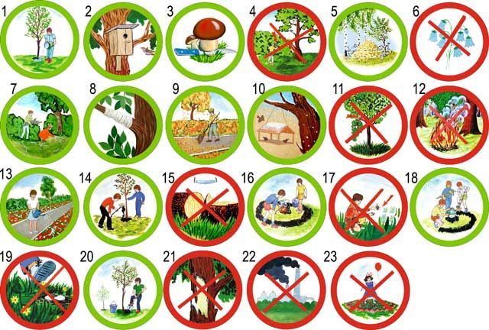

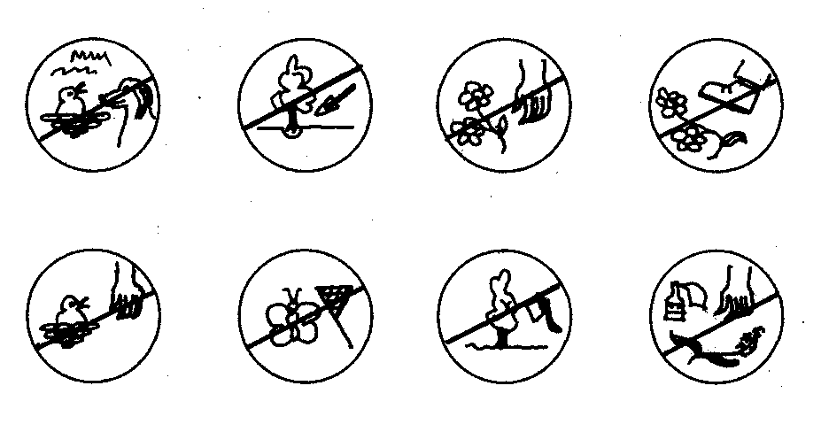
Приложение 2

Приложение 3
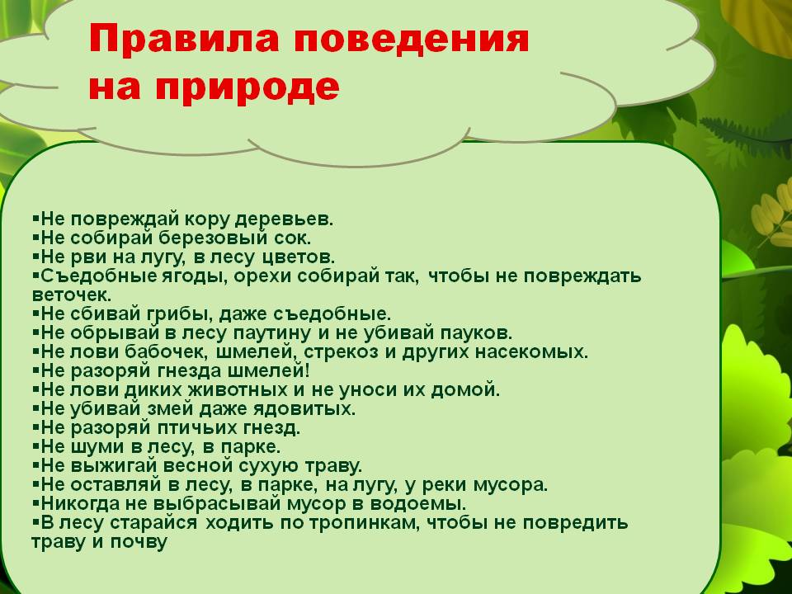

Приложение 4

